- -Kaj so intermediarni filamenti: *To so nitaste strukture.
-Čemu služijo? *Služijo kot mehanska trdnost celice.
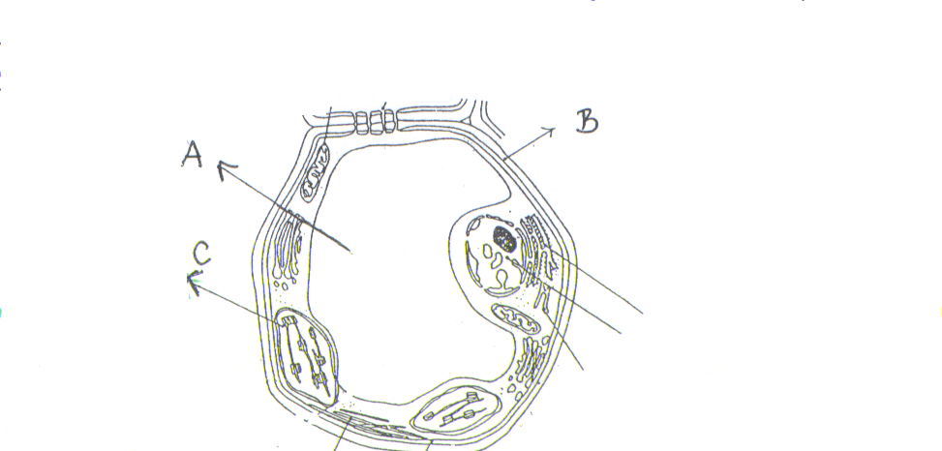
- –Kaj je centriol? *Organel, ki je značilen le za organske celice.
-Čemu služi? *Pri orientaciji delitvenega vretena v procesu celične delitve.
-Za katere celice je značilen?*Za živalske
- Na sliki prepoznaj celico, označi njene posebnosti:
OZNAKA | POSEBNOST | NALOGA
A* VAKUOLA | *Zasega lahko do 99% prostornine | 1. *opora rastl. celici  2. *celice so polne vode
B  *CEL.STENA |  | 1.daje obliko, čvrstost, oporo  2.daje zaščito
C)*KLOROPLAST | *posebna oblika plastida | *V njem poteka fotosinteza
- Kaj je značilno za hipertonično okolje? *Precej bolj gosta raztopina
Katera snov potuje skozi membrane? *topilo(voda)
Kako ta proces imenujemo? *osmoza
Ali je za to potrebna celična energija? *ni potrebna energija.
- Na kakšen način potuje pasivni transport preko membrane?Razloži!
*Pri difuziji potuje snov skozi dvojni fosfolipidni sloj; te snovi so majhne, nenabite
- –Naštej makroelemente! *C,H,O,N,P,S (1%)
-Naštej biopolimere! *polisaharidi, beljakovine, nukleinske kisline
-Kaj nastane pri polimerizaciji? *polimeri
- *
MONOMER | DIMER | POLIMER
monosaharid | disaharid | polisaharid
aminokislina | dipeptid | poliptid
nukleotid | dinukleotid | polinukleotid

- Razloži pomen ogljikovih hidratov za organizme!Glej primer!
glukoza | vir energije
deoksiriboza | v DNK
hitin | celične stene gliv, ogrodje členonožcev
glikogen | Živalske celice
- Kakšno vlogo imajo beljakovine v živih organizmih?
1.) Beljakovine so gradbene sestavine celice
2.) KERATIN= lasje, nohti, rogovja, kopita
3.) HORMON INZULIN=beljakovina
4.) HEMOGLOBIN= beljakovina in prenaša kisik; delujejo kot encimi

- –Iz česa so zgrajene beljakovine? *aminokislin
-Kaj se zgodi z beljakovinami pri visoki temperaturi? *zakrknejo ali koagulirajo
-Kaj se ob tem poruši? *terciarne, kvartarne in sekundarne strukture beljakovin

- – Kateri skupini organskih snovi so najbolj sorodni steroidi? *maščoba
-Kakšno vlogo imajo? *vitamini, hormoni, sestavine membrane
-Imenuj zelo znan steroid! *holesterol

- -Drugo ime za nukleinsko kislino je *jedrna kislina.
-Nukleinske kisline so zgrajene iz *zaporedja nukleotidov.
-Nukleotid je zgrajen iz *organske ali dušikove baze, in ima ime po *organski bazi.
-Adenin nukleotid v DNK je zgrajen iz *organske ali dušikove baze.

- DOPOLNI Z USTREZNIMI BESEDAMI:
-Molekulo DNK primerjamo z *zavito lestvijo. Pokončne letve gradijo *pari organskih baz.
Kemijske vezi v pokončnih oz. vzdolžnih letvah so *močne, zato da v zaporedju nukleotidov ne prihaja do *mutacij. Vzdolžno zaporedje nukleotidov pomeni zapis za *sintezo beljakovin.
-Prečne letve gradijo *pari organskih baz. Skupaj se v par povezujejo lahko le *adenin, timin, gvanin, citozin. Adenin je *komplementaren ali dopolnujoč *timinu, gvanin pa *citoznu. Kemijske vezi med organskimkimi bazami v prečnih letvah so vodikove in so *šibke, zato da se pri podvojevanju *molekula razpre.
-Pri podvojevanju se materinska molekula DNK *razpre po principu zadrge.

- PRIMERJAJ DNK IN RNK MOLEKULO!
 | DNK | RNK
Naštej možne organske baze! | adenin-timin  gvanin-citozin
Imenuj sladkor! | deoksiriboza | riboza
Kje jo najdemo? | celično jedro
Tipična oblika | dvojna vijačnica | enojna veriga

- Kakšno vlogo ima prenašalna ali t-RNK?
Prinaša aminokisline na ribosom, po navodilu, ki ga prinaša iz jedra

- -Kromatinska nit je, *če se DNK navije okoli beljakovin
-Močno spiralizirana kromatinska nit se imenuje *kromosom.
-Vsak kromosom je iz *dveh kromatid
-V vsaki človeški celici je *46 kromosomov, to je *diploidno število.

